我國災害防救財源籌措與經費執行成效之探討
六、治山防洪及流域治理仍分屬不同主管機關，且預算資源分散未能有效落實事前預防，影響流域整體治理效能
(一)我國治山防洪及流域治理仍分屬不同主管機關
現階段我國流域管理行政體系，上、中、下游及海岸仍分屬不同機關分工治理，中央政府主要涵蓋：經濟部水利署、內政部營建署、行政院農委會、行政院環保署等；而地方水權也常涵蓋各類供水與廢水處理之主管單位、多個地方縣市政府、土地所有權單位組織等(詳附圖4-1)。加以流域工程治理、行政管理與土地開發相關法規分散，致使有限預算資源及人力等資源隨事權分散於各部會，管理範圍重疊、管制標準不一。
附圖4-1：我國流域管理事權體系圖
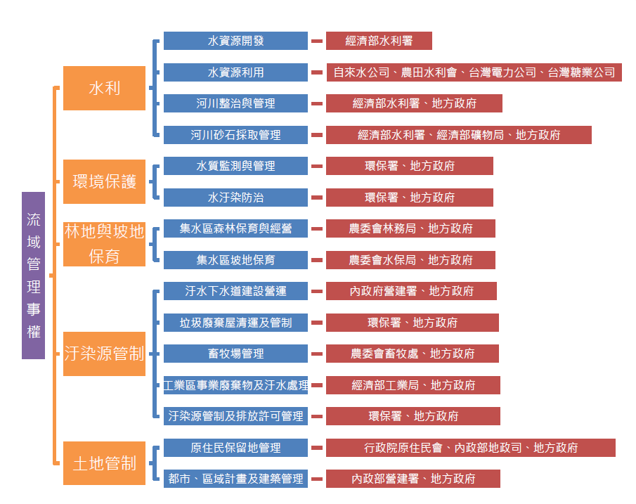

※資料來源：內政部營建署城鄉發展分署
(二)未能整體評估流域治理與管理所需預算資源，致長期持續投入龐鉅災害防救經費，惟近年來重大災害頻仍
目前水庫集水區之防砂、清淤與疏濬業務，係由各機關分別編列預算辦理，同一集水區內因分屬不同機關主管之預算，各項計畫預算間少有連結，影響有限預算資源之妥適分配與運用效益。導致中央政府每年度雖持續投入逾200億元災害防救經費(不含特別預算)，並以水災、旱災及土石流防救災經費投入最多(詳附表3-3)；然近年來重大災害頻仍，往往造成民眾生命及財產重大損失(詳附表4-3)；凸顯長期以來我國災害防救資源之配置，偏重事後救災、重建及復舊等項目，缺乏整體國土保安及永續利用思維，雖然每年度編列鉅額淹水整治、治山防洪經費，實際遭遇重大天災考驗時，卻未能發揮整體防災效能。
附表4-3：102年度及103年度我國重大災害統計表
單位：人；新臺幣百萬元
102年度
災害 | 死亡 | 受傷 | 財產損失 | 復建金額
0519豪雨 | 0 | 0 | 142 | 771
0602地震 | 4 | 19 | 0.72 | 222
蘇力颱風 | 3 | 124 | 1,296 | 3,110
潭美及康芮颱風 | 6 | 27 | 770 | 3,344
天兔颱風 | 0 | 12 | 170 | 493
菲特颱風 | 0 | 0 | 0 | 83
102年度總計 | 13 | 182 | 2,378 | 8,023
103年度
哈吉貝颱風 | 0 | 0 | 0.03 | 0.03
麥德姆颱風 | 0 | 10 | 1,400 | 1,558
復興航空馬公空難 | 49 | 14 | 80 | (註3)
0731高雄氣爆 | 32 | 321 | 3,929 | 2,216
鳳凰颱風 | 1 | 5 | 1,460 | 1,505
海研五號海難 | 2 | 24 | 1,555 | (註3)
103年度總計 | 84 | 374 | 8,425 | 5,279
※註：1.資料來源：彙整自103年與104災害防救白皮書中行政院災害防救辦公室綜整各部會重大災害統計簡表；因四捨五入致總計數有尾差。
2.表內所摘錄之統計數據，係各災害相關機關（單位），於災害發生後60日內，以正式公文送行政院之資料。102年度「財產損失」係指農林漁牧一級產業損失；「復建金額」則為估計公共設施復建及搶修金額。
3.損失金額僅列航空器及船體部分，復建金額則因涉及保險理賠等因素，故不列入計算。

為協調整合國家重要河川流域內的資源永續管理，中央政府與地方政府雖已開始推動流域治理制度，如2011 年核定「行政院重要河川流域協調會報設置及作業要點」，設立「重要河川流域協調會報」，以追蹤、推動、協調相關事務辦理的情形。惟流域治理專責機構，目前僅有任務編組型態之流域管理委員會，包括高屏溪與淡水河兩個流域管理委員會，其法源基礎分別為行政院2010 年修正之「高屏溪流域管理委員會設置要點」及2011 年臺北市政府制定「淡水河流域管理委員會設置要點」。資料來源，內政部營建署城鄉發展分署「流域治理及集水區規劃」，2014年6月。

